DT Sternoclavikularleder (861000)

Förändringar i denna version
Inga förändringar.

Syfte
Metodbeskrivning för DT-undersökning i NU-sjukvården.

Inför undersökningen
Indikationer | Skelettskada, felställning, artros mm.
Förberedelser | Inga.
PO kontrast/dryck | Ingen.
IV kontrast | Ingen.
Strålskydd | Se kapitel 4.2 och 5.2 i  Strålskydd vid undersökningar och behandlingar med röntgenstrålning
Patientposition | - Ryggläge.  - Huvudet mot gantryt.  - Armarna längs sidorna.

Bildtagning
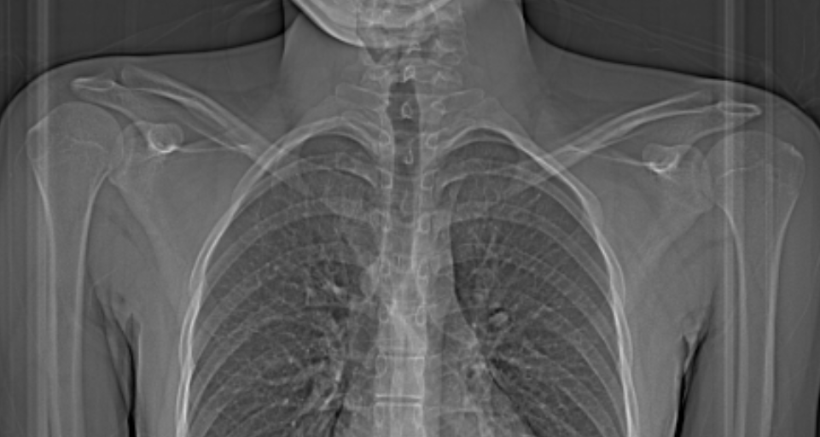
1
Bild/serie | Inställning
Scout | Hakspets – mellersta sternum.
- SC-leder K- | Hela SC-lederna med ett par cm marginal.  Patienten ska andas in och hålla andan.

Reformatering
Projektion | Inställning | 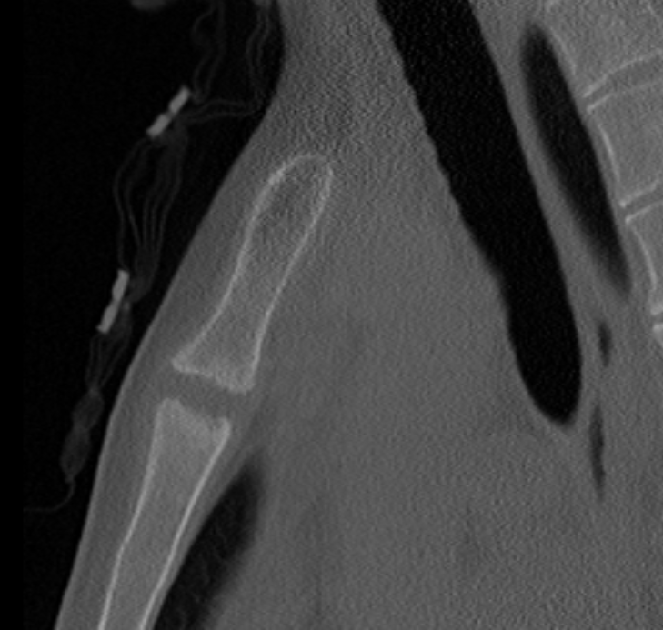  COR  AX | 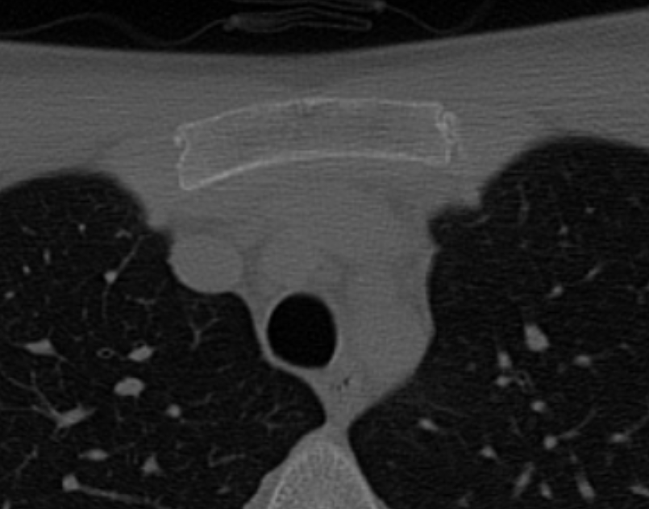  SAG
AX | Vinkelrätt mot COR. DFOV ska omfatta mellersta delen av klaviklarna.
COR | Parallellt med sternums längsaxel.
SAG | Parallellt med medellinjen.

Arkivering
Bild/serie | Projektion | Snitt/ink. | Kernel (Siemens/GE/Toshiba) | Fönster | Arkiv
- SC-leder K- | AX | 2/2 | B60/Boneplus/FC30 | C500 W3000 | PACS
 | COR | 2/2 | B60/Boneplus/FC30 | C500 W3000 | PACS
 | SAG | 2/2 | B60/Boneplus/FC30 | C500 W3000 | PACS
 | AX | 0,6/0,6 | B60/Boneplus/FC30 | C500 W3000 | Syngo.via
 | AX | 0,6/0,6 | B31/Standard/FC08 | C500 W3000 | Syngo.via
Scout | - | - | - | - | PACS
Dosrapport | - | - | - | - | PACS

Hängning PACS
Layout 1 | SC-leder K-  AX |  | SC-leder K-  COR | SC-leder K-  SAG

